Шишмә район китапханаһы

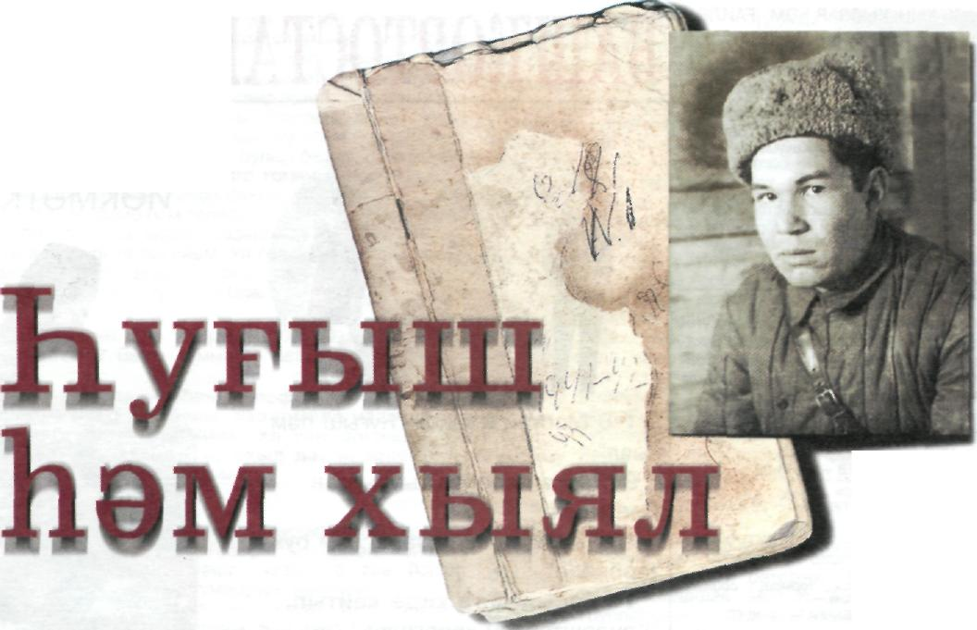

Мәғлүмәти - библиографик белешмә

2018 йыл
...Мостай Кәрим... Беҙҙең өсөн кем ул? Икенсе Мостай Кәрим тыуырмы? Ошо һәм башҡа һорауҙар башты зыңҡыта. Ғәҙәттә, бындай саҡта сағыштырыуҙарға төшөп китәһең:
-Мостайҙа Салауат, Аҡмулла, Бабичтың шағирлығы һәм ярһыулығы бар; - Өмөтбаевтағы энциклопедик күп яҡлылыҡ һәм патриотлыҡ бар;
-Рәшит Ниғмәти менән Рәми Ғариповтың юғары намыҫсанлығы бар;
- Баязит Бикбайҙың бөтә төр һәм жанрҙарҙа берҙәй көс менән ижад итеү һәләте бар.
Ә Мостай Кәрим — барыбер Мостай Кәрим.
Халыҡ шағирына 85 йәш тулыуҙы билдәләгән тантаналы йыйылышта сығыш яһап, Рауил Бикбаев һүҙен ошолай тамамлағайны: “Мостай Кәримде кем менән сағыштырып була? Мостайҙы бары тик уның үҙе менән генә сағыштырырға мөмкин!”
Эйе, Мостай Кәрим — башҡорт халҡы өсөн бары тик үҙенә генә хас, мәңге тере, мәңге асыласаҡ хазина ул.
Тимерғәле КИЛМӨХӘМӘТОВ

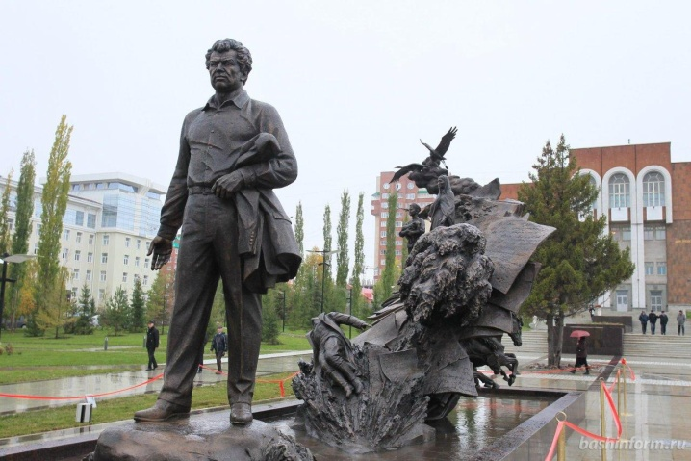
Быйыл, 2018 – се йылда Башҡортостан Республикаһы Башлығы
Рөстәм Хәмитов республика һәм ил әҙәбиәтен, мәҙәниәтен һәм сәнғәтен үҫтереүгә ҙур өлөш индергән Социалистик Хеҙмәт Геройы, Башҡортостандың халыҡ шағиры Мостай Кәримдең тыуыуына 100 йыл тулыуҙы билдәләү тураһындағы Указға ҡул ҡуйҙы.

Шағирҙың тыуыуына
2019 йылда 100 йыл тула.

Уҡыусылар иғтибарына

...Еңеү! Ҡояш балҡый бер битеңдә,
Бер битеңдә- моңһоу ай һаман,
Бер күҙеңдән шатлыҡ нуры һибелә,
Бер күҙеңдән әсе йәш тама...
/М. Кәрим. «Билдәһеҙ һалдат»/

Һәр халыҡ үҙенең ҡәҙерле ул-ҡыҙҙары менән данлы һәм бөйөк.
Башҡорт әҙәбиәтенең исемен бөтә донъя күләменә алып сыҡҡан күренекле әҙиптәре, шағирҙары бар.
Уҡыусыларыбыҙға тәҡдим ителгән был мәғлүмәти-библиографик белешмәлә яратҡан әҙибебеҙ Мостай Кәримдең һуғыш йылдары тормошо һәм ҡан-ҡойош йылдарында яҙылған лирикаһы тасуирлана.

Мостай Кәрим…
Мостай Кәримдең Бөйөк Ватан һуғышы осорондағы үткән юлдары, кисергән тойғолары һәм ижад иткән әҫәрҙәре...
Беҙ М.Кәримдең повестарын, шиғырҙарын һәм поэмаларын яттан беләбеҙ тиһәк тә була. Белешмәнең төп маҡсаты - уның һуғыш йылдары ижадын төплөрәк өйрәнеү.
Һуғыш йылдары... Нисек һуғышҡа киткән? Ниндәй тойғолар кисергән? Нимәләр күрергә яҙған уңа? Нисек яраланған? Һуғыш ваҡытында әҙип ҡәләм тирбәтә алғанмы?

Яуаптарҙы белешмә юлдарынан эҙләйбеҙ, дуҫтар!

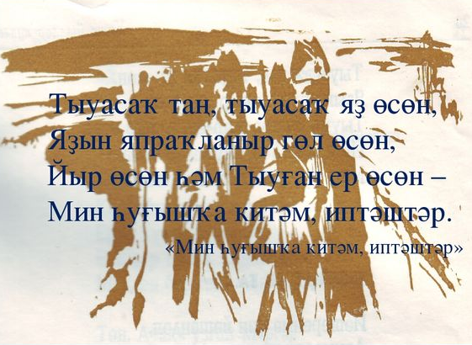

Ҡыҫҡаса биографияһы

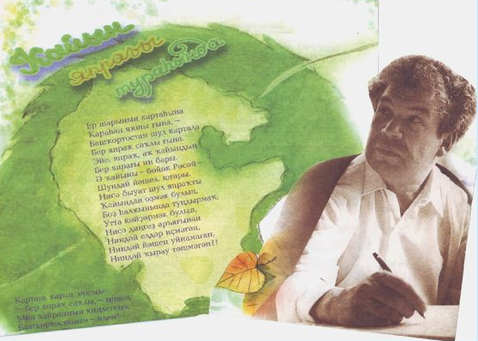
Башҡортостандың халыҡ шағиры Мостай Кәрим (Мостафа Сафа улы Кәримов) 1919 йылдың 20 октябрендә Башҡортостандың Шишмә районы Келәш ауылында урта хәлле крәҫтиән ғаиләһендә тыуған. Ул бик ишле ғаиләлә эш һөйөүсән һәм инсафлы бала булып үҫә. Мостафа бигерәк тә әсәһе һөйләгән әкиәттәрҙе, ҡойған йомаҡтарҙы тыңларға ярата. Иҫ киткес мауыҡтырғыс әкиәттәр уның хыялын байытырға ярҙам итәләр.
Мостай Кәрим 1935 йылда үҙ ауылдарындағы ете йыллыҡ мәктәпте тамамлағас, ике йыл Өфө педагогия рабфагында уҡый. 1937 — 1941 йылдарҙа ул — Башҡорт дәүләт педагогия институтының тел һәм әҙәбиәт факультеты студенты.
Бөйөк Ватан һуғышы башланыу менән, Мостай Кәрим армия сафына алына һәм һуғыштың еңеү менән тамамланыуына тиклем фронттарҙа ҡатнаша. 1942 йылдың авгусында ҡаты яраланып, туғыҙ ай госпиталдә ята. Һауығып сыҡҡас, ул фронт гәзиттәрендә эшләй, Украинанан дошманды ҡыуып сығарыу, Румынияны, Болгарияны, Венгрияны азат итеү һуғыштарында ҡатнаша. Еңеү көнөн — 1945 йылдың 9 Майын — ул Вена ҡалаһында ҡаршылай, һуғышта күрһәткән батырлыҡтары өсөн, ул II дәрәжә Ватан һуғышы, Ҡыҙыл Йондоҙ ордендары һәм миҙалдары менән бүләкләнә.
Бөйөк Ватан һуғышынан ҡайтҡас, Мостай Кәрим ныҡлап әҙәби ижад эшенә тотона һәм йәмәғәт эштәрендә актив ҡатнаша. Ул 1951 йылдан 1962 йылға тиклем Башҡортостан яҙыусылар союзы идараһы рәйесе булып эшләй. 1962 йылдың майында ул РСФСР яҙыусылар идараһының секретары итеп һайлана. 1963 йылда Мостай Кәримгә Башҡортостандың халыҡ шағиры тигән ҙур исем бирелә.
Мостай Кәрим 1935 — 1936 йылдарҙа яҙа башлай. Уның тәүге шиғырҙары йәштәр гәзиттәрендә баҫыла. 1938 йылда “Отряд ҡуҙғалды” тигән тәүге шиғырҙар китабы донъяға сыға. Шағирҙың “Яҙғы тауыштар” (1941) тигән икенсе йыйынтығы иһә тәүге китабында билдәләнгән мотивтарҙың тәрәнәйеүен, асығыраҡ һәм көслөрәк яңғарауын характерлай. Бынан һуң уның байтаҡ шиғыр китаптары баҫыла. Мостай Кәрим поэзия жанры менән бергә, проза һәм драматургия жанрҙарында ла актив эшләп килә. Уның “Яңғыҙ ҡайын”, “Ҡыҙ урлау”, “Ай тотолған төндө”, “Айгөл иле”, “Салауат”, “Ташлама утты, Прометей!”, “Оҙон-оҙаҡ бала саҡ” повесы буйынса ҡуйылған “Яҙмыштарҙан уҙмыш бар” исемле пьесаларын тамашасылар яратып ҡарайҙар. Проза әҫәрҙәренән “Беҙҙең өйҙөң йәме”, “Өс таған”, “Оҙон-оҙаҡ бала саҡ”, “Ярлыҡау” һ. б. повестары баҫылып сыҡты.
Мостай Кәримдең әҫәрҙәре башҡорт телендә генә түгел, урыҫ, татар, украин, грузин, ҡумыҡ һәм башҡа туғандаш халыҡтар телдәрендә айырым китаптар булып баҫылды, сит ил телдәренә лә тәржемә ителде.
М. Кәрим — Салауат Юлаев исемендәге (1967), Константн Станиславский исемендәге РСФСР дәүләт премияһы (1967) һәм СССР дәүләт премияһы лауреаты (1972), Социалистик Хеҙмәт Геройы (1979).
1940 йылдан бирле Яҙыусылар союзы ағзаһы ине.
_________________________
Ғ.Хөсәйенов. М.Кәрим. Фотоальбом. 2000й. 50-се бит.
Еңеү йылдары лирикаһы
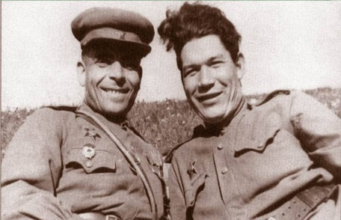
Ҡырҡ беренсе йылдың тымыҡ июнь таңдарының береһе саҡ беленеп килгәндә көнбайыштағы ҡалаларыбыҙҙың байтағы фашист бомбалары шартлауынан һиҫкәнеп уянды, илбаҫарҙар менән дәһшәтле яу йылдары башлана.
Әле генә институт тамамлап, иркенләп ең һыҙғанып хеҙмәт, ижад ҡосағына керергә торған шағир Мостай Кәрим ил уҙамандары менән бергә дошман яуын ҡайтарыр өсөн иңенә шинель һалырға, ҡулына мылтыҡ алырға мәжбүр була.
Ватан өсөн изге көрәшкә совет кешеләре, илдең йәш быуыны бына шулай күтәрелә. Дәһшәтле был көндәрҙә совет әҙәбиәте ҡулына ҡорал алған халыҡ менән бер сафта атлай. Халыҡтың күп милләтле туғандаш әҙәбиәте сафында йәш башҡорт әҙәбиәте лә һуғышты намыҫ менән үтә.
Башҡорт яҙыусыларының күпселеге фронтҡа китә һәм ҡәләмдең штык менән тиңләүен ғәмәлгә раҫлай.
Бөйөк Ватан һуғышы йылдарында Мостай Кәрим поэзияһының яңы сифаттары асыла, һәләте, поэтик тауышы асыҡлана, ул үҙе гражданин һәм шағир булараҡ сынығып етә.
Һуғыштың баштарынан алып аҙаҡтарына тиклем тиерлек фронттар кискән, яу юлдарын үткән яугир шағир, хәрби журналист күпте күргән, күпте кисергән, шулар күңел моңо булып шиғыр юлдарына күскән. Ул һалдат кешеһенең уй-тойғоларын тәрәнерәк аңлап һүрәтләй.
Фронтҡа китерҙән алда яҙылған “Мин фронтҡа китәм, иптәштәр!” тигән шиғыры иңгә шинель һалған совет кешеләренең ил алдындағы поэтик анты булып яңғырай. Шиғыр. Бер ҡарағанда, әүәл-әүәлдән ир-егеттәрҙе яуға оҙатҡандағы ғәҙәти, традицион йола тамашаһы менән асыла һымаҡ.

Эйәрләне атай, ялан үреп,
Аҡбуҙ аттың ярһыу, ап-ағын,
Әсәм һуҙа дәһшәт ҡылысының
Ҙур яуҙарҙа еңеп ҡайтҡанын.
Мин фронтҡа китәм, иптәштәр!

Ата-әсәһенең фатиха-наказына улдарының яуабы – анты ла ҡыҫҡа һәм тапҡыр:

Ышан, атай, һин эйәрләп биргән
Аҡбуҙ атым минең абынмаҫ,
Йәшең тамған был ҡылысты, әсәй,
Һуғарырмын дошман ҡанында.

Бына ошо оҙатыу йолаһының традицион күренеше, халыҡ поэзияһындағыса кәүҙәләнеше киң поэтик дөйөмләштереү юғарылығынаса еткерелә. Атай эйәрләп биргән аҡбуҙ ат, әсәй һуҙған “ҙур яуҙарҙа еңеп ҡайтҡан дәһшәт ҡылысы”, шуларҙы алған улан туранан-тура халыҡ ижадындағы легендар Аҡбуҙат, алмас ҡылыс, Урал батыр образдарына барып тоташып, символик төҫ ала. Ата-әсә наказы, улан анты ҡобайырҙарҙағыса ил наказы, ир-егеттәр анты булып ҡабул ителә. Һалдаттың ант һүҙенең ошолай, заманса яңы йөкмәтке алып, өҫтәүенә ҡобайыр формаһына йәтешләп бирелеше юғарылағы фекерҙе йәнә ҡеүәтләй төшә.

Һуғыштың тәүге йылында М.Кәримгә ҡулына ҡәләм алырға форсат бик теймәй. Мәшәҡәтле яу осороноң ығы-зығыһы, ҡыҫҡа сроклы хәрби курстарҙа уҡыу, алһыҙ-ялһыҙ һуғыш белеменә өйрәнеүҙәр менән ғүмер үтеп кенә тора. 1942 йылдың февралендә Муром ҡалаһында хәрби училищены тамамлағас, М.Кәрим артиллерия дивизионында элемтә начальнигы итеп тәғәйенләнә һәм дошман менән тәүге ҡаты бәрелеш һынауҙарын уҙа. Дошман менән йөҙгә-йөҙ килеп ҡаты алыш айҙарында М.Кәримгә шиғыр яҙыу түгел, өйгә ҡош телендәй хат һалырға ла, иҫәнлек-һаулыҡ белдерергә лә ваҡыт аҙ ҡала. Шулай ҙа уҡып йөрөгәндә һәм фронтта һөжүм араларында яҙғылаштырған шиғырҙар тора-бара ҡалын бер блокнот булып китә, ләкин ҡаты һуғыштарҙың береһендә ул блокнот юғалып, бар шиғырҙар юҡҡа сыға. Шағир аҙаҡ уларҙың хәтерҙә һаҡланғандарын яңынан аяҡҡа баҫтыра баҫтырыуын, ләкин күптәре, хәбәрһеҙ юғала. Шуға күрә М.Кәримдең һуғыштың тәүге йылдарында яҙылған шиғырҙары ике-өс бөртөк кенә.
Шуларҙан, әйтәйек, “Тәҙрәңде ас та…” тигәне яу эсендәге һалдаттың имен-аманлығын, үлемһеҙлеген мәңгелек дауыллы ямғыр, күкрәү-йәшен образдарына тиңләп, һөйгәненә лә, бөтә уҡыусыларына ла шиғыр-хәбәр итеп еткерә төҫлө:

Дауыл… Дауыл! Ул бит минең –
Тере хәбәрем,
Яҡын йәшен, яҡты йәшен –
Минең сәләмем.
Мин һулармын, ерҙә дауыл
Тынмаһа әгәр,
Мин янырмын һуңғы йәшен
Һүнгәнгә ҡәҙәр!

Бына “Төрөпкә” тигән бер шиғыр.:

Фронтовиктың күңелен табам, типме,
Мохтажынмы белеп, юғиһә,
Төрөпкә һалған миңә бүләк итеп
Ирәндегем ҡыҙы Нәфисә.
Ҡош телендәй ҡайнар сәләм хаты –
Йәш бер ҡыҙҙың йөрәк ялҡыны:
“Һаҡла Тыуған илде, ғүмереңде
Һәм төрөпкәңде һаҡла, алтыным!..”
Ете атакала елеп сыҡтым,
Ете яуҙа еңеп, һау ҡайттым,
Ышанысың һаҡлап ут уйнаттым,
Ә төрөпкәңде, һылыуым, юғалттым.
Төрөпкә. Ул да – Тыуған ил тамсыһы.
Мин ҡыҙғанмаҫ инем, юғиһә -
Ҡош телендәй хат һалмаған булһа
Ирәндегем ҡыҙы Нәфисә.

Ябай ғына сюжетлы был шиғырҙа бер ҡарағанда әллә ни юҡ та кеүек: һалдат бер һылыуҙан кескәй бүләк алған һәм шул бүләген юғалтҡанға үкенә. Ә, асылда, ошо ғәҙәти факт артында, алыҫтағы тыуған яҡтан, Ирәндек ҡыҙы Нәфисәнән килгән кескәй бүләккә ҡыуаныусы, үҙенә рухи көс алыусы һалдаттың ҡайнар йөрәге тибә.

Яраланған ваҡыттағы ижады

Мостай Кәрим тураһында һөйләгәндә шағирҙың 1938 йылда, һуғыш алдынан, граждандар һуғышы осоронда һәләк булған йәш батырҙың пуля тишкән комсомол билеты хаҡында яҙған шиғырын беләбеҙ. Ә 1942 йылдың авгусында Мценск эргәһендәге ҡыҙыу һуғышта ошо шиғырҙың авторының күкрәген һәм уның комсомол билетын фашист минаһының ярсығы тишеп үтә. Шағир мөғжизә менән иҫән ҡала. Кем белә, әгәр ҙә йәш кешенең ихтыяры, йәшәү дәрте шул ҡәҙәре ҙур булмаһа, үлем менән ысын мәғәнәһендә батырҙарса көрәшмәһә, Мостай Кәримдең ҡыл өҫтөндә генә торған ғүмерен хәрби хирург ҡына һаҡлап ҡала алмаҫ ине. Йәшлек барыбер үҙенекен итә: оҙаҡ иҫ юғалтыуҙарҙан, ғазаплы һаташыуҙарҙан һуң М.Кәрим тормошҡа ҡайта, йәшәү үлемде еңә. Госпиталгә һалғанға өс-дүрт ай тигәндә ул ҡулына ҡәләм тоторлоҡ хәлгә килә. Койкала яҙылған тәүге шиғырҙарҙың береһе гүйә йәшәү менән үлем яғалашыуының тетрәткес, иләҫ-миләҫ тамашаһы булып тыуа. “Ерҙәге йондоҙҙар” тип атала ул шиғыр. Шағирҙың үҙе әйтеүенсә, был уйлап сығарылған шиғыр түгел. “Мине, ҡаты яралыны, санбаттан ялан госпителенә килтерҙеләр… Миңә тәүге операция булды,– ти шағир. – Военврач ярамдан алынған ярсыҡты миңә иҫтәлек итеп бирҙе. Мин уны атып бәрҙем.”

Ҡараңғылыҡ, оло бөркөт һымаҡ,
Яландарға ҡарап елпенде,
Елбәҙәкле зәңгәр яулыҡ булып,
Йондоҙло күк япты төн битен.
Ҡалҡыулыҡта, уйһыулыҡта атака!
Мәңгелектән өҫтөн минуттар,
Туп шартлауы булып үлем көлә,
Һәм уттар, һәм уттар, һәм уттар!..
Ер яна!

Ҡараңғылыҡ сағыштырыулы, йондоҙло күк битен елбәҙәкле зәңгәр яулыҡҡа оҡшатымлы ғәжәйеп серле төн күренешенә туп шартлауы булып үлем көлгән мәлде, атлы атаканы ялғап ебәреү, бер яҡтан, иҫ киткес контраслы картина тыуҙырһа, икенсе яҡтан, сабыуыл сағында күҙгә аҡ-ҡара күренмәгән мәңгелектән өҫтөн минуттарҙы йәнә “һәм уттар, һәм уттар, һәм уттар!..” тип ҡат-ҡат ҡабатлап әйтеү, шуға киҫтереп “ер яна” тигән ҡыҫҡа фраза өҫтәү гүйә төндө лә, ерҙе лә ут ғәрәсәтенә бутай.
Төш ҡатыш һаташыуға күскән егет аңында ҡапыл яҡты йондоҙ образы ҡабына. Был ғәжәп түгел, сөнки халыҡ аңында яҡты йондоҙ – йәшәү идеалы. Ошо яҡты йондоҙ – йәшәү, төпһөҙ ҡараңғылыҡ – үлем менән алышҡа керешә. Егет хатта үҙ йондоҙон күктән тапҡан төҫлө. Ул егет янына атылып төшөр һымаҡ.
Йәшәү көсө үҙенекен итә, яралы егет һаташыу аралаш өндө лә тоя:

Яңағымда йылы тын һиҙәм мин
Һәм һаташып асам күҙемде.
Ят өн әйтә:
“Уян, егет, уян.
Мин ҡотҡара килдем үҙеңде!”

Төн ҡараһы аша ҡараған яҡты күҙҙәр шәфҡәт туташы – санитарка ҡарашы – ер йондоҙҙарының йылы ҡарашы икән. Ҡараңғылыҡты ҡыуып, аңға килгән, йылы ҡарашты тойған егет күңеле һайрай башлай:

Кем һин, ҡыҙыҡай, кем һин?
Мин белмәйем,
Ниндәй шишмә һыуын эскәнһең,
Кем исеменә, ниндәй йырҙар йырлап,
Ҡайһы туғайҙарҙа үҫкәнһең?

Госпиталдә саҡта яҙған, ошо аҡ халатлы Россия ҡыҙҙарына арналған был шиғырын М.Кәрим башта “Бәхет йондоҙҙары”- тип исемләгән булған. Уны артабан конкретлаштыра биреп “Ерҙәге йондоҙҙар”- тип алыштыра. Автор бының менән күктәге һалҡын йондоҙҙар һәм ерҙәге тере, йылы ҡыҙҙар – йондоҙҙарҙың һауыҡтырғыс көсө ер менән күк араһы икәнлегенә лә ишаралай.
Шағир һауығып яңынан сафҡа баҫҡас, 1944 йылдың яҙында Украина далалары аша дошманды эҙәрлекләп барған саҡта яҙған “Ул ҡыҙ мине ташлап китмәне…”, тигән шиғырында яңынан ер йондоҙҙары – аҡ халатлы ҡыҙ образына, үлем менән йәшәү көрәшенең тағы хәтәрерәк эпизодтарын хәтерләүгә әйләнеп ҡайта. Был шиғырҙың идеяһы ла, ауыр яралы һалдатты үлем тырнағынан тартып алып ҡалыусы кешеләргә рәхмәт һүҙе генә булып ҡалмайынса, бәлки йәшәүҙең үлемдән көслөлөгөн раҫлау менән бәйле. Әйтәйек, Мостай Кәрим үҙе, үпкәһенә инеп ултырған снаряд ярсығына яһалған ауыр операцияны нисек кисергәндер, әммә юғарылағы шиғырҙа бирелгән лирик герой – яралы һалдат госпиталдә үлем менән йәшәү, төш менән өн араһында күпме ятылғанын, ғазаплы һаташыуҙарын аныҡ ҡына хәтерләмәй. Тик һаташыу һәм иҫтән яҙыуҙар аралаш ул баш осонда торған аҡ күләгәне яҡшы иҫләй. Әрнеү утында янған көйө ул шул ҡыҙ баланың керпектәре дымлы икәнен шәйләй. Ваҡыт алйып туҡтап ҡалғандай тойолған ғазап түшәгендәге һалдатҡа гел баш осонда торған ҡыҙҙың һыны, тилмереүле ҡараштары бәлки иң шифалы дарыуҙарҙың дарыуы булғандыр. Шуға ла ул тере ҡалғандыр.
Был шиғыр менән бер осорҙараҡ яу яланында яҙылған “Иҙел ҡыҙы” шиғыры ялҡын аша шәфҡәт ҡарашын һуҙған ана шул санитаркаларға арналған. Тыуған Россияның меңдәр араһынан береһе – был санитарканың Иҙел ҡыҙы Нәзирә булыуы уҡ әһәмиәтле.

Батырҙарҙың ғүмере өсөн
Уттар эсенә керә,
Иҙел ҡыҙы, илем ҡыҙы
Санитарка Нәзирә.

Шиғырҙарҙа һалдат образы.

Һалдат ҡайҙа ғына, ниндәй хәлдә генә булмаһын, уның дошманға нәфрәт менән тулы күңеле һәр саҡ яу ҡырында. М.Кәримдең госпиталдә яҙылған “Минең атым” тигән икенсе бер шиғырында яралы һәм үсле һалдаттың яу яланына елгән ярһыу уйҙары сағыла. Яралы һалдат яу юлдашы аҡбуҙ атын төшөндә күрә: өс ай инде яланда яңғыҙ йөрөгән аҡбуҙ үҙ дуҫын тиҙерәк яуға ташланырға үтенә.
Батыр, әлбиттә, яраһыҙ булмаҫ. Ләкин атын яңғыҙлыҡта тилмертеп, яралы ятҡан ир-егет ҡанаты ҡыйырылған ҡош һымаҡ булһа, йүгән һалып уйнамаҫ аҡбуҙ ат та егетһеҙ ҡанатлы толпар түгел. Өҫтәүенә, халыҡ эпосындағыса, был аҡбуҙ ат та фәҡәт Урал батырына ғына баш бирер толпар:

Мин ант иттем туғайҙарға ҡарап,
Мин күлдәргә ҡарап ант иттем:
- Бер үҙеңә генә тоғро атмын, -
Башҡаларҙы шуға ят иттем.

Тимәк, шағирҙың “ҡаҙ ҡанаты ҡат-ҡат булһа, ир ҡанаты ат була” тигән халыҡ йыры эпиграфы менән асылған был шиғырындағы батыр егет һәм аҡбуҙ ат образдары халыҡ эпосы ҡаһармандарына хас сифаттар менән дә тулыландырыла тигән һүҙ.
Батыр егет ярһыу аҡбуҙ аты менән тиҙҙән яңынан дошман өҫтөнә ташлана. Ете ай госпиталдә ятып һауығып сыҡҡас, М.Кәрим үҙе лә геройы менән оҙон һәм ауыр яу юлдары уҙа. Һуғыш эсендә ул ошо егеттәрҙең – һалдаттарҙың яңынан-яңы сифаттарын күрә һәм уларҙы йыш ҡына һыбайлы батыр итеп бирелгән лирик герой образында тулыраҡ аса.
Шағирҙың был йәһәттән айырыуса “Ҡояш сыҡҡан яҡта, йыраҡта…” исемле шиғыры характерлы әҫәр. Башҡортостандың егерме биш йыллығына арналған был шиғырында Мостай Кәрим лирик геройын – һыбайлы батырын – айырым биографик моменттары, рухи сифаттары менән деталләп бирә. Ул герой – мәғрүр Урал буйында Ағиҙел һыуын эсеп үҫкән Башҡортостан егете. Егерме ике тапҡыр ташыу күргән, ҡайындарҙың һыуын татыған, тәүге күк күкрәүҙәрҙең шатлығын үләндәрҙә аунап ҡаршылаған, яҙҙар һайын урмандарҙа йөрөгән был егеттең ғүмере иленең сыуаҡ ҡояшы аҫтында гөрләп башлана, ләкин көнсығышта таң атҡан бер мәлде көнбайышты ялҡын ялмаған, дағалаған фашист итектәре ил ыҙанын тапап сыҡҡан иртәлә яуға сығырға тейеш булған ул.
Һәр хәлдә, М.Кәримдең яу лирикаһында сағылған был аҡбуҙ атлы батыр егете Бөйөк Ватан һуғышы фронттарында ҙур ҡаһарманлыҡтар күрһәткән башҡорт атлы дивизияһының батыр һыбайлыларының бер типик лирик образы итеп тә иҫәпләнелә. Мостай Кәрим һуғыш буйы туған дивизияһына эләгергә хыялланған, ләкин яҙмыш уны торған һайын унан алыҫ йөрөткән. Әммә һыбайлы һалдаттар уның лирикаһында батырҙарҙың типик һыҙаттарын кәүҙәләндергән һәм халыҡ эпостары баһадирҙарына хас сифаттар менән байыҡтырған.
Дошманды хәҙер эҙәрлекләп барған армия сафтарында фронт журналисы булып атлаған М.Кәрим 1943 йылдың көҙөндә Украинаны азат итеү өсөн һуғыштың иң ауыр, иң киҫкен фронттарында ҡатнаша, ут һәм төтөн ҡаплаған Украина далалары, емерелгән ҡалалар, янған ауылдар аша уҙа.
“1943 йылдың октябре. Көньяҡ-көнбайыш фронт. Екатериновка тигән ауыл, - тип хәтерләй М.Кәрим. – Ҡара көҙ. Ямғыр. Беҙ туҡтаған хужабикәнең ҡыҙы Катеринаны фашистар Германияға ҡыуып алып киткәндәр. Был миңә бик ауыр тәьҫир итте.” Шул мәлдә уның “Ҡол ҡыҙ йыры” тигән шиғыры яҙыла.

Ситлектәге тотҡон, ҡол һеңлеңде,
Ағай, ағай йәнем, кил, ҡотҡар!
Ҡеүәтең бар һинең, ҡанатың бар,
Дуҫтарың бар, Тыуған илең бар.

Шағирҙың “Украина” шиғырында иһә яралы Украина ере Катерина образында символик мәғәнә ала, ә шағирҙың уға әйткән һүҙҙәре ант булып йөрәккә етә:
Катерина, һылыу Катерина,
Илап ҡаршылама таң алдын,
Украина! Һине ҡотҡарырға
Мин тупрағын үптем Уралдың.

Украина ерен азат итеү һуғыштары мәлендә яҙылған “Украина”, “Киев”, “Атлылар анты”, “Полктар уҙалар” кеүек шиғырҙарында ер-һыу ҡоротҡос фашизмға һис һүрелмәҫ нәфрәт таша. Әммә нәфрәт тә һөйөүҙе ҡеүәтләй. М.Кәримдең яу йылдарындағы ҡояшлы лирикаһының асылы ошонда.
М.Кәримдең иҫтәлегендә һуғыш ваҡытындағы бер эпизод тәҡдим ителә:1943 йылдың көҙөндә, Днепр йылғаһы буйында бик ҡаты һуғыштар барғанда, фронтовиктар башҡорт халҡының башҡорт һалдаттарына яҙған хатын алалар. “Проза менән яҙылған был хат үҙе юғары пафослы бер героик поэма ине, - тип хәтерләй М.Кәрим быны. – Ул беҙҙең өсөн йыр ҙа, бойороҡ та булып яңғыраны. Хатты уҡығас, ҡапыл минең башыма шундай уй килде: халыҡ та бит үҙенең һуғышсан улдарынан яуап көтәлер, беҙҙең ышаныслы һалдат һүҙен ишетергә теләйҙер. Беҙҙе көтөп зарыҡҡан әсәйҙәребеҙҙең, сыҙамлы атайҙарыбыҙҙың, бер ниндәй ҙә үлем хәбәрҙәренә ышанмай торған, илдең иң ауыр йөгөн үҙ елкәләрендә алып барған ҡатындарыбыҙҙың, хыялдарында тик беҙҙе генә йөрөткән балаларыбыҙҙың йонсоу йөҙҙәре, өмөтлө ҡараштары минең күҙ алдымдан сағылып үтте. Улар минең һүҙемде, тик минең һүҙемде генә көтәләр кеүек тойолдо. Мин, поэзияның закондары тураһында уйлап тормайынса, фронтташтарым исеменән “Башҡорт халҡына яуап хат” яҙырға керештем… Мин уны яҙмай булдыра алманым. Һәм минең ижади шатлығым шунда булды”.
Был шиғри хат тиҙ яҙыла. Тамамлағас, шағир уны иптәштәренә уҡып күрһәтә. Хаттағы һүҙҙәрҙе һалдаттар үҙ һүҙҙәре, үҙ хистәре итеп, яҡын күреп ҡабул итәләр.
…Ябай ирҙәр арыҫлан булған мәлдә,
Киң аҙымлы еңеү атлап килгәндә,
Тыуған Башҡортостан, һинең хатыңды,
Юлығып алдыҡ беҙ - әсәлек хаҡыңды…
Булһа ла эштең бик ҡыҙыу заманы,
Ваҡыт яғы булһа ла бик самалы.
Ҡулыбыҙға ҡәләм-таш алмаҡ булдыҡ,
Ҡош телендәй сәләм-хат яҙмаҡ булдыҡ.

“Башҡорт халҡына яуап хат” 1943 йылдың көҙөндә “Ҡыҙыл Башҡортостан” газетаһында баҫылып сыға. Уны республика фронттағы улдарынан шағирҙың ташҡа баҫылған хаты итеп уҡыны.
________________________________________________________________
Мостай Кәрим. Күтәрелгән ҡояшҡа ҡарап. Өфө, Башкнигоиздат, 1960, 105-се бит.

Шағир Өсөнсө Украина фронты ғәскәрҙәре менән Румыния, Болгария, Венгрия, Чехословакия, Австрия ерҙәрен азат итеүҙә ҡатнаша.
“Сит уттар” циклының моңо тап шунда барлыҡҡа килә. Бындағы шиғырҙар башҡорт халҡының һағышлы йырҙарын хәтерләтә - 10-9, 8-7 ижекле оҙон йыр стиленә нигеҙләнгән.

Мин һинең илдеке түгел,
Мин башҡа илдән килдем,
Бөркөтлө сал тауҙа үҫтем,
Һин – ҡошо тыныс күлдең.
Мин башҡа илдән килдем.
(“Балатон ҡыҙына”)

Мостай Кәримдең Балҡан күге аҫтында яҙылған “Дуҫтар араһында” тигән йәнә матур бер шиғыры бар. Шиғырҙа, тыуған ер алыҫ ҡалһа ла, тыуған усаҡтарҙың күк төтөнө йыраҡ яландарҙа һибелеп таралһа ла, шул усаҡтарҙың ялҡыны йылыһын, тыуған йорт-ер йәмен, ил йолаһын һаҡлап килгән шағир йөрәгенең ҡайнар тибеше тойола. Дуҫтарына өндәшкәндә ул үҙе лә шулай ти:

Тауҙар аша алып килдегеҙ һеҙ
Ил йолаһын, йәмен йорт-ерҙең,
Мин дә сикһеҙ башҡорт далаһының
Дәртле йырын һаҡлап килтерҙем.

Тимәк, шағир ниндәй генә уттар-һыуҙар кисмәһен, ниндәй илдәр күге аҫтынан үтмәһен, башҡорт далаларының киңлеге, хуш еҫе аңҡып торған дәртле йыры уны оҙата килә, ул йыр ҡабатланмаҫ милли моң булып еңеү юлын данлай.

“Яҙ килә фашист өңөнә” тигән шиғырында М.Кәрим фашизмды хаҡлы рәүештә аждаһа йыланға, шул йылан ҡулында әле зар иңрәүсе Германия ерен ҡара зинданға тиңләне:

Алда ер. Унда таң атмаған,
Ҡарағош ҡанаты ҡаплаған
Ул илде. Аждаһа йыланы
Әлегә әжәлен тапмаған.
Ишетелә ҡолдарҙың зар йыры,
Йәш түгә һылыуҙар зинданда,
Яҡты көн, татлы өн юҡ унда,
Зың да зың… бығауҙар сылбыры.

М.Кәримдең “Европаға май килә” шиғырында Европаға, ҡышты ҡыуып, яҙ килеү, көньяғына сыҡҡан тәҙрәләргә нур кереү аша символик мәғәнә еткереп тасуирлана.

Европаға май килә,
Ерҙе һөйөп, ел өрә,
Яҙҙы көткән өйҙәргә,
Киң атлап, тормош керә.

Фашист варварҙары беҙҙең илебеҙгә баҫып ингәс, Ясная Полянала Лев Толстойҙың йортон емерһәләр, Клинда Чайковскийҙың музейын яндырһалар, М.Кәрим, Вена урамдарында барған һуғыш ваҡытында Венаның атаҡлы опера театрына ут тоҡанып киткәс, был ялҡындың беҙҙең һалдаттар тарафынан һүндерелеүен күрҙе; Венаны алғас, күренекле композитор Штраустың ҡәберенә веноктар һалған илебеҙ ғәскәрҙәре араһында булды. Шағир фашизмдың кешелекте, матурлыҡты күрә алмау, емереү, ҡыйратыу шаһиты ғына булып ҡалмай, илебеҙ кешеһенең төҙөү, ижад итеү рухы, кешелеклеге сифаттарының еңелмәҫ көсөн, бөйөклөгөн күреп кенә һоҡланмай, бәлки фашист- варварлыҡтан ер йөҙөн таҙартыуҙа ут-һыуҙар үтә.

Мостай Кәрим яу йылдарындағы поэтикаһында һалдыттың эпик образын һынландырыуҙа күп иғтибар итә. Мәҫәлән “Декабрь йыры” һәм “Үлмәҫбай” поэмаларында героизм темаһы һәм йәш быуындың образы яңысараҡ һүрәтләнә. Бында геройҙарҙың еңеүгә ышанысы һәм үлемһеҙлек идеяһы көсәйә:

Еңергә тыуҙым. Һәм шулай
Үҫтерҙе илем,
Юлдашҡа юлдаш булалмаҫ
Данлыҡһыҙ үлем.

Бындай лейтмотив М.Кәримдең бөтә һуғыш әҫәрҙәренә яҡын. “Үлмәҫбай” поэмаһының исеме лә шуны әйтеп тора. Был поэманың башҡорт поэзияһында айырым роле ҙур, сөнки бындағы Үлмәҫбай образы һалдаттарҙың милли характер һыҙаттарын һынландыра. Икенсе яҡтан, поэманың телмәре халыҡ ижадының иң яҡшы поэтик традицияларын һаҡлаған. Бында юмор һәм сатира ағышы, стилдәрҙең алымы – бөтәһе халыҡҡа яҡын.

Әлбиттә, һуғыш йылдарындағы поэзияның маҡсаттары бик киң: Ватанды һаҡлау, уның азатлығын яулап алыу…
Ҡулланылған әҙәбиәт

- Ғайса Хөсәйенов. Мостай Кәрим: - Шәхес. Шағир. Драматург. Прозаик. - Өфө: башҡортостан “Китап” нәшриәте, 1994. – 416 бит.
- Ғайса Хөсәйенов. Шағирҙар. Әҙәби портреттар. - Өфө: Башҡортостан “Китап” нәшриәте, 1981. – 240 бит.
- Зәйтүнә Шарипова. Әҙәбиәт ғилеме һәм заман. - Өфө: Башҡортостан “Китап” нәшриәте, 2001. – 320 бит.
- Ғилемдар Рамазанов. Әҙәбиәт офоҡтары. Тикшеренеүҙәр һәм әҙәби-тәнкит мәҡәләләре. Өфө: Башҡортостан “Китап” нәшриәте, 1978. - 192 бит.
- Мостай Кәрим. Әҫәрҙәр биш томда, 1-се том. Өфө: Башҡортостан “Китап” нәшриәте, 1995. – 416 бит.
- Мостай Кәрим. Тормошо һәм ижады. 80 йәш тулыуға арналған фотоальбом. Өфө Башҡортостан “Китап” нәшриәте, 2000. – 300 бит.
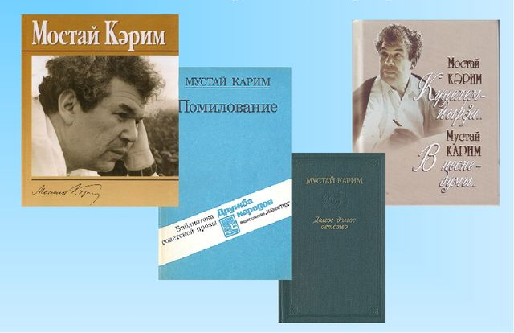
- Т.Килмөхәмәтов. “Келәш - Өфө - Мәскәү – Донъя ҡитғалары.” Башҡортостан уҡытыусыһы, № 10 – 1999. 37-се бит.

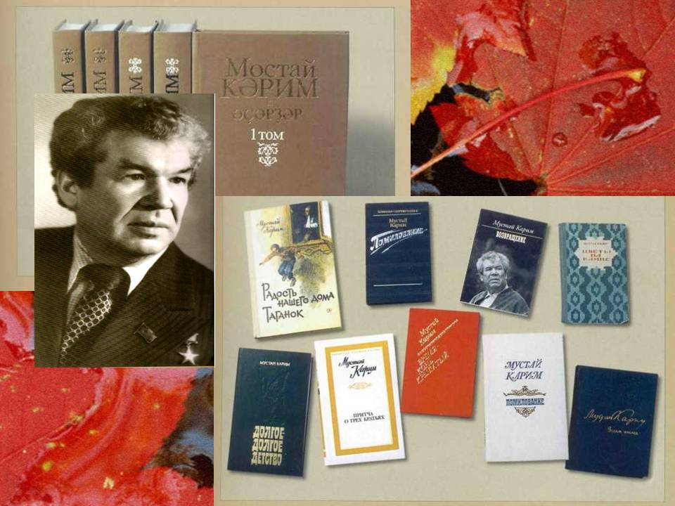

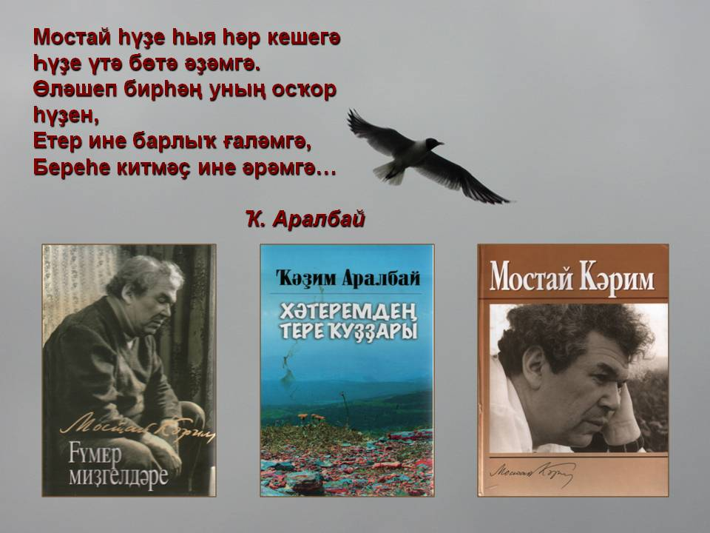

Мостай Кәрим. Һуғыш һәм еңеү юлдары: мәғлүмәти-библиографик белешмә/Төҙ. Р.Ф. Гәрәева.- Шишмә район китапханаһы, 2018.- 14 б.

